


КРАТКАЯ
ПРЕЗЕНТАЦИЯ
ОБРАЗОВАТЕЛЬНОЙ
ПРОГРАММЫ
ДОШКОЛЬНОГО
ОБРАЗОВАНИЯ
муниципального бюджетного
дошкольного
образовательного
учреждения
«Воробушек » села Воробьёво
Сакского района Республики Крым



ОБРАЗОВАТЕЛЬНАЯ ПРОГРАММА
ЦЕЛЬ  образовательной программы  дошкольного  образования  МБДОУ  «Воробушек »  с.Воробьёво |  | – РАЗНОСТОРОННЕЕ РАЗВИТИЕ  РЕБЕНКА В ПЕРИОД  ДОШКОЛЬНОГО ДЕТСТВА  С УЧЕТОМ ВОЗРАСТНЫХ И  ИНДИВИДУАЛЬНЫХ  ОСОБЕННОСТЕЙ НА ОСНОВЕ  ДУХОВНО-НРАВСТВЕННЫХ  ЦЕННОСТЕЙ РОССИЙСКОГО  НАРОДА, ИСТОРИЧЕСКИХ И  НАЦИОНАЛЬНО-КУЛЬТУРНЫХ ТРАДИЦИЙ.
ДОШКОЛЬНОГО ОБРАЗОВАНИЯ МБДОУ
«Воробушек » с.Воробьёво

ОБРАЗОВАТЕЛЬНАЯ ПРОГРАММА
ДОШКОЛЬНОГО ОБРАЗОВАНИЯ МБДОУ
«Воробушек » с.Воробьёво
Возрастные и иные категории детей, на которых  ориентирована  Программа, в том числе категории  детей с ограниченными возможностями  здоровья, если  Программа предусматривает особенности ее  реализации для этой категории детей |  | Программа ориентирована на воспитанников от 2 лет до 7 лет, в том числе детей с ОВЗ, с учетом их возрастных и индивидуальных особенностей.  Программа реализуется педагогическими  работниками во всех помещениях и на территории детского сада, со всеми обучающимися  МБДОУ «Воробушек»  с.Воробьёво.
ОБРАЗОВАТЕЛЬНАЯ ПРОГРАММА



ДОШКОЛЬНОГО ОБРАЗОВАНИЯ
Федеральным
государственным
образо
в
ат
е
льным
стандартом
дошкольного
образования
(
далее
–
ФГОС ДО)
Федеральной
образо
в
ат
е
льной
программой
дошкольного
образования
(
далее
–
ФОП ДО)
МБДОУ «Воробушек» с.Воробьёво разработана в соответствии с:

ОБРАЗОВАТЕЛЬНЫЕ ОБЛАСТИ,
ОБЕСПЕЧИВАЮЩИЕ РАЗНОСТОРОННЕЕ РАЗВИТИЕ ДЕТЕЙ В
СООТВЕТСТВИИ
С
ФГОС ДО
СОЦИАЛЬНО
-
КОММУНИКАТИВНОЕ
РАЗВИТИЕ
ПОЗНАВАТЕЛЬНОЕ
РАЗВИТИЕ
РЕЧЕВОЕ
РАЗВИТИЕ
ХУДОЖЕСТВЕННО
-
ЭСТЕТИЧЕСКОЕ РАЗВИТИЕ
ФИЗИЧЕСКОЕ
РАЗВИТИЕ
ОБРАЗОВАТЕЛЬНАЯ ПРОГРАММА

ДОШКОЛЬНОГО ОБРАЗОВАНИЯ
МБДОУ «Воробушек» с.Воробьёво
состоит из 2 частей:
Обязат
е
льная
часть
(
составляет
не менее
60
%
от общего объема
Программы
)
Ч
а
сть
,
фо
р
ми
р
у
е
мая
участниками
образовательных
о
тношений
(
составляет
не более 40%
от общего объема
Программы
)

ОБРАЗОВАТЕЛЬНАЯ ПРОГРАММА
ДОШКОЛЬНОГО ОБРАЗОВАНИЯ МБДОУ
«Воробушек» с.Воробьёво
 | ФОП ДО
  Обязательная часть
  Программы представлена:
Часть,формируемая участниками образовательных отношений представлена:
Лыкова И.А.  «Цветные ладошки»  Парциальная программа художественно-эстетического развития детей 2-7 лет в  изобразительной деятельности.  Парциальная программа дополняет содержание  образовательной области  «Художественно-эстетическое развитие».  Реализуется педагогическими работниками во всех помещениях, на всей территории, со всеми  обучающимися групп раннего возраста (2-3 года). |  | Региональная парциальная программа по гражданско-  патриотическому воспитанию детей  дошкольного возраста в Республике Крым «Крымский веночек»  (Мухоморина Л.Г., Кемилева Э.Ф., Тригуб Л.М., Феклистова Е.В.)  Парциальная программа дополняет, углубляет, конкретизирует содержание  образовательных областей «Социальнокоммуникативное развитие,  «Познавательное развитие»,  «Речевое развитие», «Художественноэстетическое развитие», «Физическое развитие». Программа реализуется педагогическими работниками во всех помещениях, на всей территории, со всеми обучающимися от 3 лет до 7 лет

ОБРАЗОВАТЕЛЬНАЯ ПРОГРАММА
ДОШКОЛЬНОГО ОБРАЗОВАНИЯ МБДОУ
«Воробушек» с.Воробьёво
Характеристика взаимодействия  педагогического коллектива  МБДОУ  «Воробушек»  с.Воробьёво с семьями детей |  | Главными целями взаимодействия педагогического коллектива МБДОУ  «Воробушек» с.Воробьёво с семьями обучающихся являются:  - обеспечение психолого-педагогической поддержки семьи и повышение компетентности родителей (законных представителей) в вопросах образования, охраны и укрепления здоровья детей раннего и дошкольного возрастов;  - обеспечение единства подходов к воспитанию и обучению детей в условиях МБДОУ «Воробушек» с.Воробьёво и семьи; повышение воспитательного потенциала семьи.
ОБРАЗОВАТЕЛЬНАЯ ПРОГРАММА

ДОШКОЛЬНОГО ОБРАЗОВАНИЯ
МБДОУ «Воробушек» с.Воробьёво
ПРИНЦИПЫ взаимодействия МБДОУ  «Воробушек»  с.Воробьёво с родителями  (законными представителями) |  | - ПРИОРИТЕТ СЕМЬИ В  ВОСПИТАНИИ, ОБУЧЕНИИ И  РАЗВИТИИ РЕБЕНКА  - ОТКРЫТОСТЬ  - ВЗАИМНОЕ ДОВЕРИЕ,  УВАЖЕНИЕ И  ДОБРОЖЕЛАТЕЛЬНОСТЬ ВО ВЗАИМООТНОШЕНИЯХ  ПЕДАГОГОВ И РОДИТЕЛЕЙ  (ЗАКОННЫХ ПРЕДСТАВИТЕЛЕЙ)  - ИНДИВИДУАЛЬНОДИФФЕРЕНЦИРОВАННЫЙ  ПОДХОД К КАЖДОЙ СЕМЬЕ  - ВОЗРАСТОСООБРАЗНОСТЬ
НАПРАВЛЕНИЯ ВЗАИМОДЕЙСТВИЯ С РОДИТЕЛЯМИ (ЗАКОННЫМИ ПРЕДСТАВИТЕЛЯМИ):
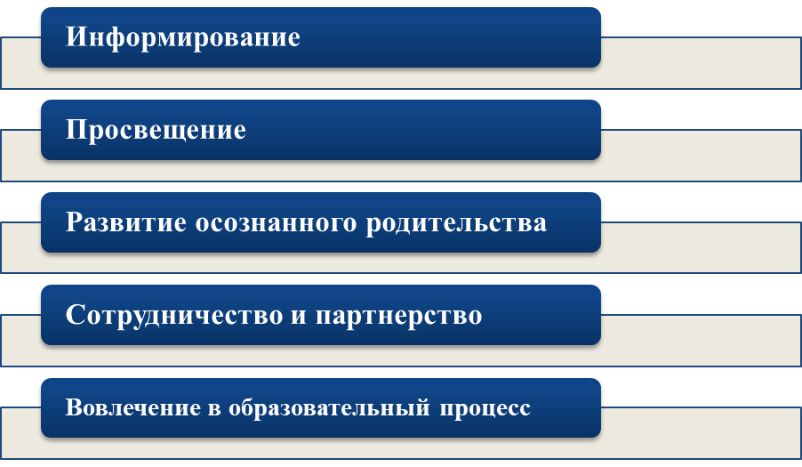
ВОПРОСЫ,ПРЕДЛОЖЕНИЯ И ЗАМЕЧАНИЯ
Адрес сайта МБДОУ «Воробушек» с.Воробьёво: https://449rk.tvoysadik.ru/
Е-mail МБДОУ:

К ОБРАЗОВАТЕЛЬНОЙ ПРОГРАММЕ
МБДОУ «Воробушек» с.Воробьёво МОЖНО ОСТАВИТЬ ЗДЕСЬ:


СПАСИБО ЗА СОТРУДНИЧЕСТВО!

